Warszawa, 26.07.2021 r.

Trend Alert: dekoracje w stylu marynistycznym. Odkryj morskie inspiracje w Salonach Agata

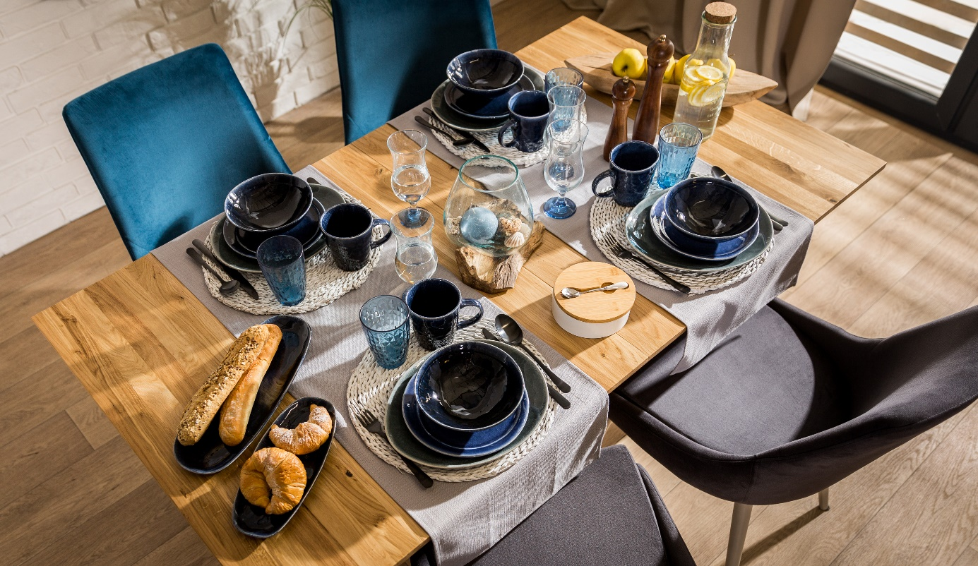

- Styl marynistyczny wyraża tęsknotę za błękitem morza, piaszczystą plażą czy letnią bryzą. Szczególnie w okresie wakacyjnym ten nurt aranżacyjny zyskuje więcej zwolenników chcących wprowadzić do swojego wnętrza trochę oryginalności. Połączenie kolorów nieba – od ciemnego granatu i kobaltu, po jasne odcienie błękitu z bielą, ecru, beżem i naturalnymi materiałami, takimi jak drewno, len, wiklina, rattan czy trawa morska – to must have w wnętrzach wszystkich, którzy chcą przenieść odrobinę wakacji do swoich czterech kątów. Marynistyczny wystrój to nie tylko charakterystyczna kolorystyka, często przełamywana np. czerwienią w dodatkach. To także faktury, printy, wzory czy oryginalne dekoracje w iście morskim stylu. Biało-niebieskie pasy, zdobienia z motywem kotwicy, statków, muszli, ryb czy marynarskich splotów – to esencja tej stylistyki. Dla tych, którzy chcą wprowadzić jedynie marynistyczne akcenty w pomieszczeniu, idealne będą elementy wystroju wnętrz z motywem: koce, narzuty, poduszki, ramki na zdjęcia, wazony, figurki, kosze, kubki, filiżanki, zastawa obiadowa czy przewiewne zasłony. Wszystkie wspomniane dekoracje i tekstylia wprowadzą morski klimat w domu. Ciekawym dodatkiem, utrzymanym w duchu motywu marynarskiego, są również oryginalne lustra
z plecionką, świeczniki czy klimatyczne latarenki. Nie zapominajmy także o oświetleniu. Postawmy na jasne, punktowe źródła światła – lampy wiszące bądź stojące, które jeszcze bardziej uwypuklą moc dodatków w barwach błękitu. Kolorystyka ścian w odcieniach bieli lub szarości powinna być tłem dla marynistycznych detali – całość wystroju będzie wtedy harmonijnie się uzupełniać. Styl ten będzie idealnym motywem przewodnim w pokoju dziennym, sypialni, przedpokoju, a nawet w kuchni – komentuje Natalia Nowak, ekspert ds. aranżacji wnętrz Salonów Agata.

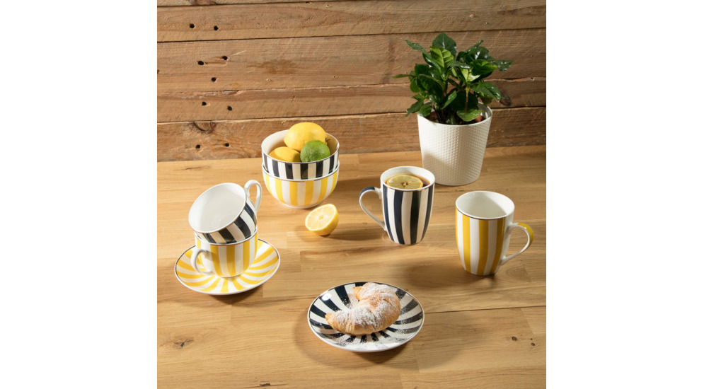

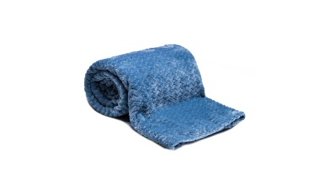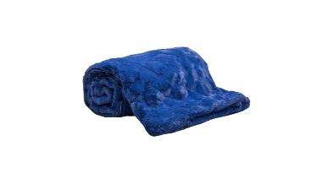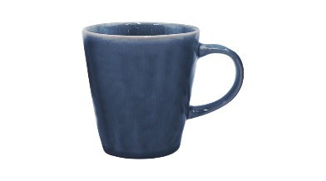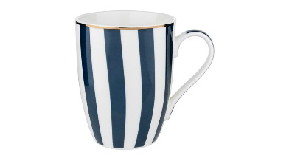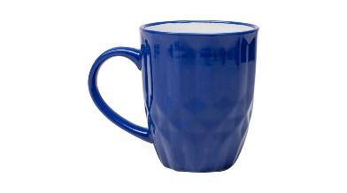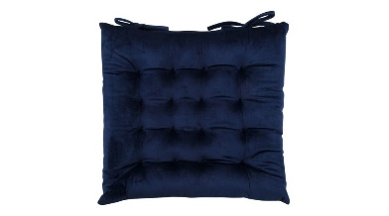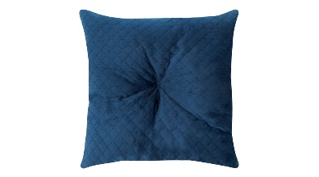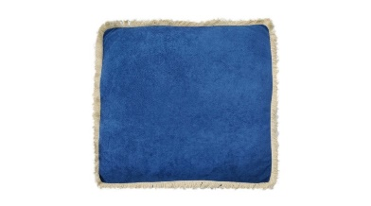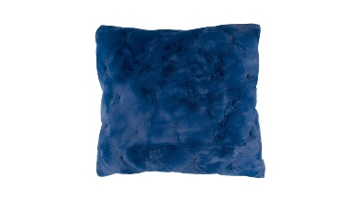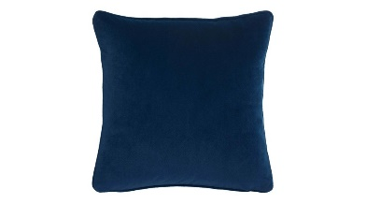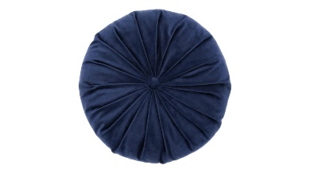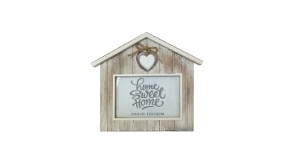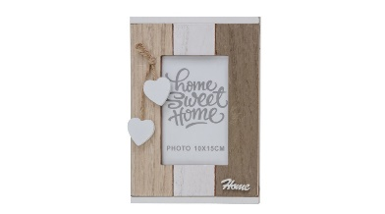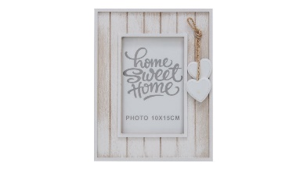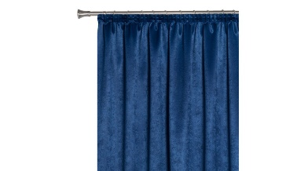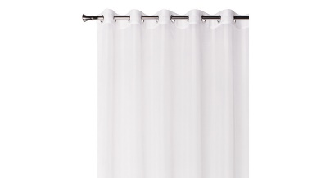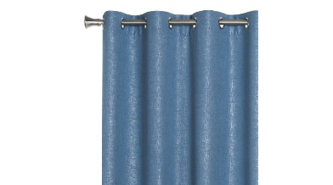
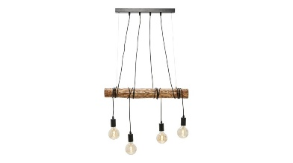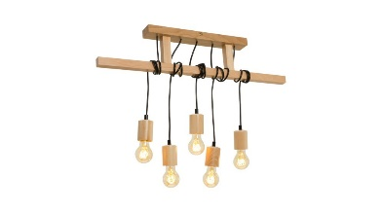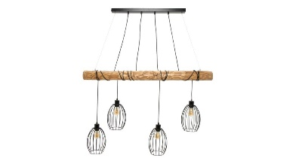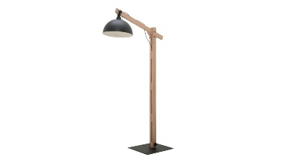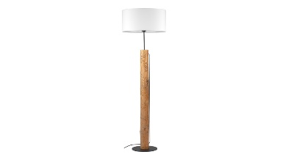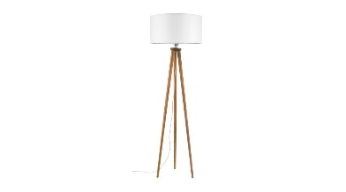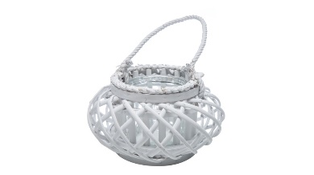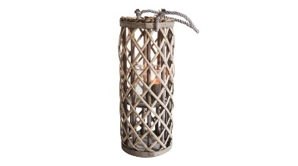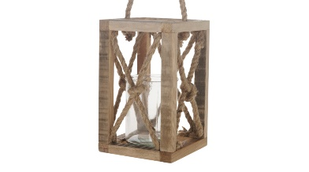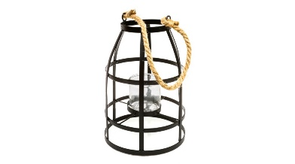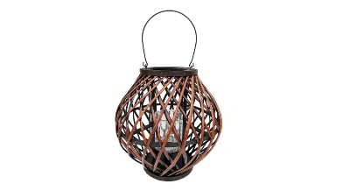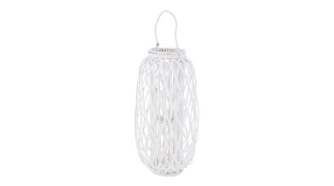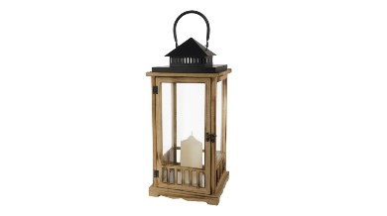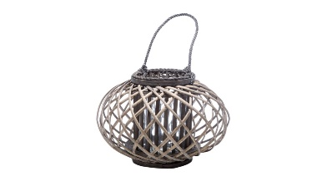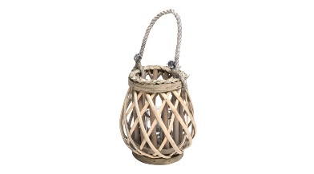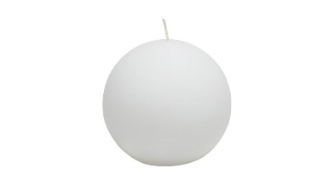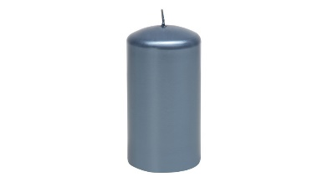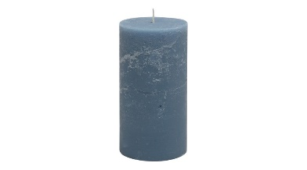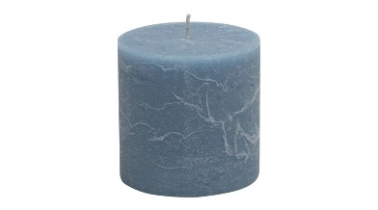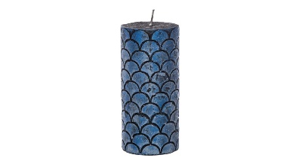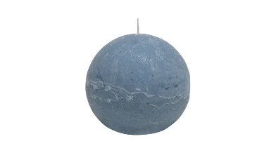
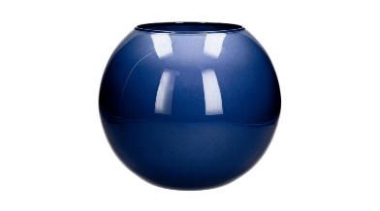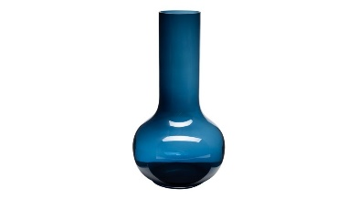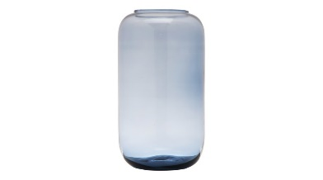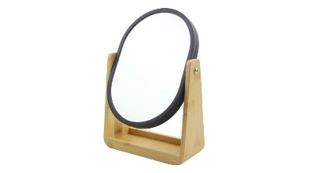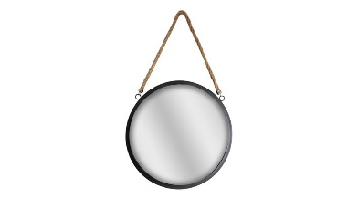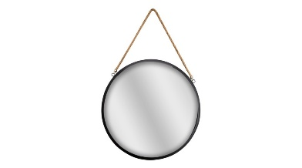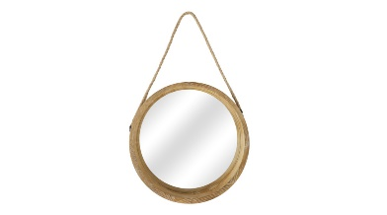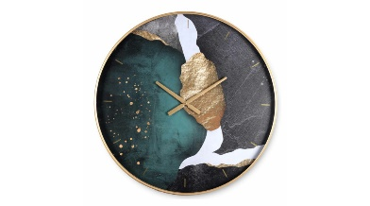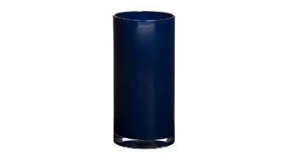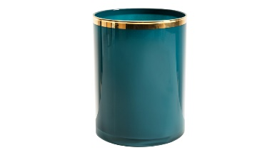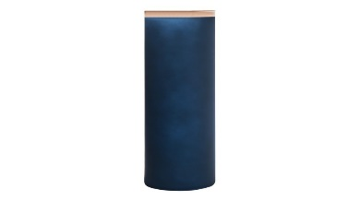

***

O Agata S.A.:
Agata S.A. to polska sieć wielkopowierzchniowych salonów mebli oraz artykułów wyposażenia wnętrz w Polsce; obejmująca 31 wielkopowierzchniowych salonów zlokalizowanych zarówno w dużych, jak i średnich miastach w całym kraju. Agata S.A. poprzez punkty sprzedaży detalicznej i e-commerce oferuje kolekcje do pokoju dziennego, dziecięcego, sypialni, jadalni
i kuchni, a także szeroką gamę produktów i akcesoriów do aranżacji wnętrz. Marka zapewnia dostęp do artykułów ponad 250 krajowych i zagranicznych producentów kilkudziesięciu marek własnych oraz szerokiego grona doradców, projektantów
i ekspertów.
Więcej o Agata S.A: www.agatameble.pl

Kontakt dla mediów:

Anna Wilczak-Kawecka
Manager ds. komunikacji Agata S.A.
Al. Roździeńskiego 93
40-203 Katowice
tel. +48 32 73 50 704
tel. kom. +48 695 652 957
anna.wilczak@agatameble.pl

Julia Giers
24/7Communication Sp. z o.o.
ul. Świętojerska 5/7
00-236 Warszawa
tel. kom: +48 533 820 279
julia.giers@247.com.pl

